Muzyka kl. VI dnia, 26.11.2020r.

Temat: Warsztat muzyczny.
Polecenia:
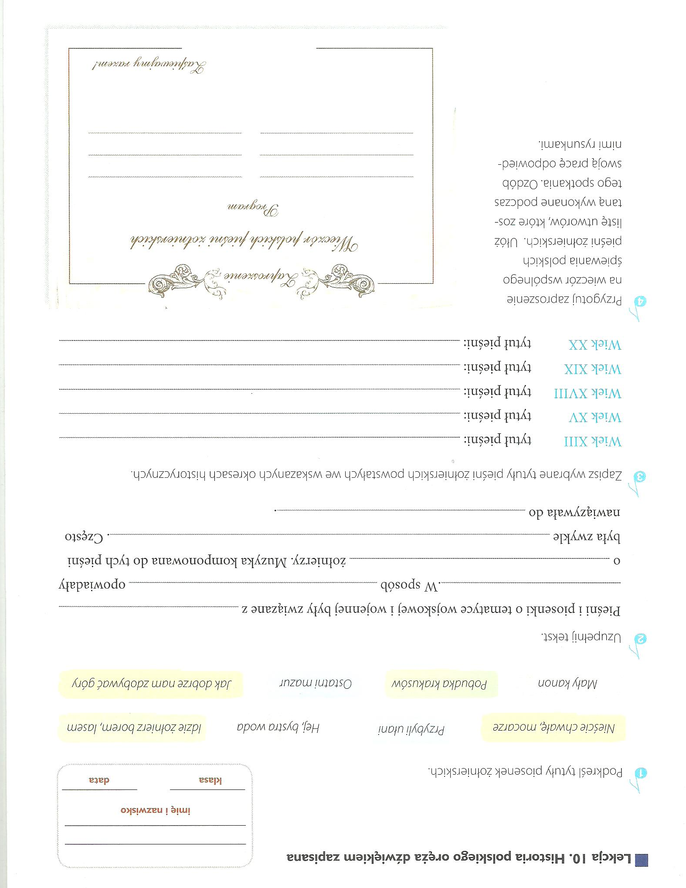
1. Wykonaj karty pracy do lekcji 10 i 11, utrwalające Twoją wiedzę na temat pieśni żołnierskich i piosenek powstania warszawskiego. Wykorzystaj podręcznik do uzupełnienia kart prac.

